淡江時報 第 1148 期
國際事務學院／國際觀光管理學系系主任 陳淑娟
【111學年度新任二級主管介紹】
學經歷：成功大學交通管理科學系博士

舊金山大學教育科技碩士/長榮航空空服員事務長/教官

本校國際觀光管理學系教授

從蘭陽遷回淡水，肩上扛著以往的榮光，必須面對的卻是全新的挑戰。少子化衝擊下，今年新生人數銳減，招生和留生，是重中之重的第一要務。本系具有與眾不同的四全特色，目前最大的問題，應是科系的宣傳工作仍須加強。由於本國籍學生就近就讀的地域特徵越發明顯，針對重點高中／高職，將採主動聯繫、到校宣傳的方式，盡速提升科系的知名度。針對外籍生，將與國際處密切配合，全力爭取外籍生前來就讀本系，並協助系上外籍生建立家族式學長姊／學弟妹制度，除資源共享及經驗傳承外，更希望收到吸引同國籍境外生前來就讀的加乘效果。全英語教學品質的持續提升，以及強化導師制度的生活輔導功能，皆是留生的重要作為。將與全系師生共同努力一起成長。
2022/09/18

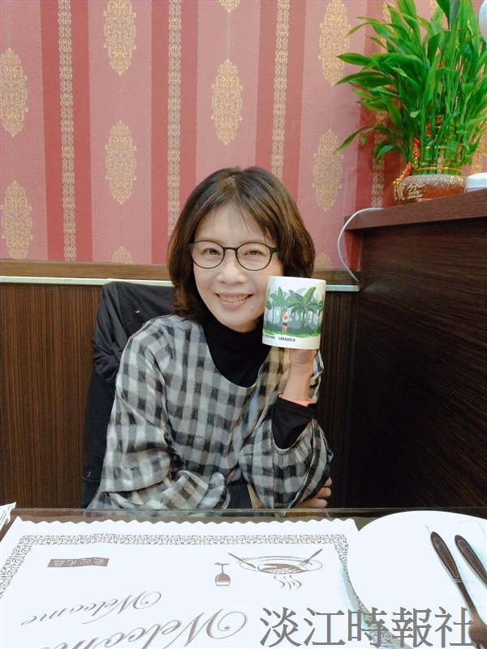
國際觀光管理學系系主任陳淑娟（圖／陳淑娟提供）

